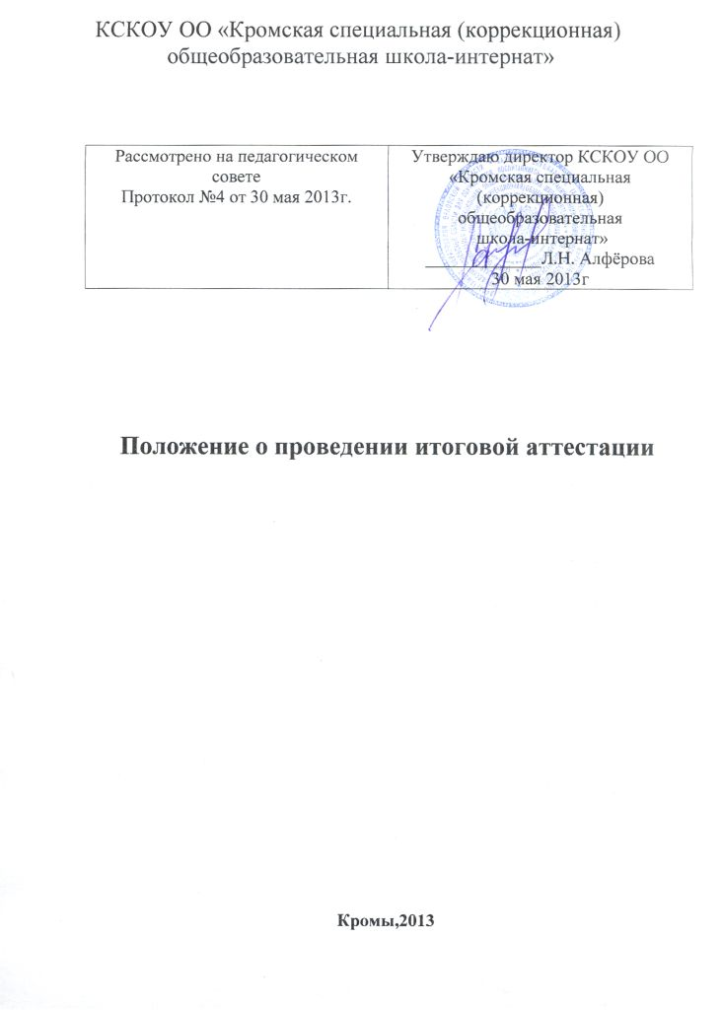

КСКОУ ОО «Кромская специальная (коррекционная)
общеобразовательная школа-интернат»

Рассмотрено на педагогическом совете  Протокол №4 от 30 мая 2013г. | Утверждаю директор КСКОУ ОО «Кромская специальная (коррекционная) общеобразовательная  школа-интернат»  _____________Л.Н. Алфёрова  30 мая 2013г

Положение о проведении итоговой аттестации

Кромы,2013
- Общие положения.
  - Итоговая аттестация выпускников проводится в форме экзамена по трудовому обучению.
  - Настоящее положение разработано на основе Рекомендаций о порядке проведения экзаменов по трудовому обучению выпускников специальных (коррекционных) образовательных учреждений VIII вида (письмо Министерства образования РФ от 14.03.2001г. №29/1448-6; Закона 273-ФЗ «Об образовании в РФ», закона «Об образовании в Орловской области», Типового положения о специальном (коррекционном) образовательном учреждении для обучающихся, воспитанников с отклонениями в развитии, Устава КСКОУ ОО «Кромская специальная (коррекционная) общеобразовательная школа-интернат».
- Организационная часть.
На экзамене по трудовому обучению проверяются соответствие знаний выпускников требованиям программ, глубина и прочность полученных знаний, умение их применять в практической деятельности.
2.2. Экзамен по трудовому обучению выпускников IX класса проводится в форме практической экзаменационной работы и устных ответов по билетам.
Учитывая особенности психофизического развития детей с нарушением интеллекта и важность оценки подготовленности выпускников к самостоятельной трудовой деятельности, можно проводить оценку знаний отдельных учащихся не по экзаменационным билетам, а в форме собеседования членов комиссии с учеником. Задача собеседования заключается в том, чтобы выявить не только уровень теоретических знаний, умений и навыков выпускников, их дальнейшие планы, но и определить их способность общаться с взрослыми.
Собеседование проводится на основе выполненной практической работы. В ходе беседы членами комиссии выявляется умение выпускника рассказать о последовательности выполнения работы, назначении и устройстве инструментов, станков, оборудования и приспособлений, о свойствах материалов, о трудовых операциях и приемах работы.
  - Экзаменационный билет по трудовому обучению состоит из двух теоретических вопросов, которые направлены на выявление знаний экзаменуемых по материаловедению, специальной технологии, 3-й вопрос включает выполнение практической операции.
  - Образовательное учреждение имеет право самостоятельно готовить экзаменационный материал с учетом профилей трудового обучения, организованных в учреждении (материал практической экзаменационной работы и экзаменационные билеты).
  - Выпускнику, заболевшему в период итоговой аттестации, предоставляется возможность сдать пропущенные экзамены после выздоровления по заявлению родителей (законных представителей) в дополнительные сроки определяемыми администрацией учреждения приказом по школе.
  - Экзамен по трудовому обучению проводит экзаменационная комиссия в составе: председателя (руководитель образовательного учреждения), заместителя председателя (заместитель директора по учебной работе), членов комиссии (учитель трудового обучения экзаменуемой группы, учителя трудового обучения и учителя общеобразовательных дисциплин данного учреждения), могут быть приглашены преподаватели учреждения начального профессионального образования и представители производства.
2.7. Состав экзаменационной комиссии и дата проведения экзамена утверждаются приказом по учреждению. Результаты экзамена оформляются протоколом.
2.8. Изделие, выполненное обучающимся в ходе практической экзаменационной работы, хранится 3 года, а протокол экзаменационной оценки учебно-трудовой деятельности за период обучения - 5 лет.
2.9. Выпускникам Х классов, которым не присваивается квалификационный разряд, выдается производственная характеристика с перечнем работ, которые они способны выполнять самостоятельно.

3. Подготовка к проведению экзамена
  - Экзаменуемые выполняют практические контрольные работы (за четверть и учебный год) согласно программным требованиям по данному профилю трудового обучения. Работы хранятся у педагога и предъявляются членам комиссии на экзаменах.
  - Учителя трудового обучения знакомят экзаменуемых с содержанием билетов и помогают им составить конспекты ответов. При составлении конспектов необходимо использовать имеющиеся пособия, учебники.
  - Занятия по трудовому обучению в выпускном классе должны предусматривать систематическое повторение ранее пройденного теоретического материала.
3.4. Учителем трудового обучения должны быть подготовлены материалы, инструменты, детали, заготовки, необходимые для выполнения практической экзаменационной работы.
4. Порядок проведения экзамена
  - До выполнения практической экзаменационной работы проводится устный экзамен (собеседование) по профилю (по решению педагогического совета учреждения). На опрос каждого экзаменуемого отводится до 30 минут. Между практической экзаменационной работой и устным экзаменом (собеседованием) рекомендуется устанавливать 20-30-минутный перерыв.
  - На выполнение практической экзаменационной работы отводится 2-3 часа (с учетом особенностей психофизического развития, обучающихся может быть допущен перерыв).
  - Задания, включаемые в практическую экзаменационную работу, должны соответствовать программным требованиям.
  - Для выполнения практической экзаменационной работы каждый экзаменуемый получает чертеж объекта, знакомится с образцом-эталоном и техническими требованиями к изделию.
  - Заготовки для выполнения данного изделия, инструменты и все приспособления, необходимые для выполнения практической экзаменационной работы экзаменуемый выбирает самостоятельно.
  - Члены комиссии анализируют и оценивают процесс выполнения экзаменуемым изделия в ходе практической экзаменационной работы и качество изделия. Оцениваются также другие изделия (не менее 5), выполненные экзаменуемым за период обучения в выпускном классе.

5. Оценка результатов экзаменов
  - Итоговая оценка за экзамен по трудовому обучению выставляется на основании оценок, занесенных в протокол (приложение): за год, практическую экзаменационную работу и устный ответ. Решающее значение имеет оценка за практическую экзаменационную работу.
  - Итоговая оценка «5» выставляется, если на «5» выполнена практическая экзаменационная работа, на «5» или «4» оценен устный экзаменационный ответ и в оценках за учебные четверти выпускного класса нет «3».
5.3. Итоговая оценка «4» выставляется, если на «4» выполнена практическая экзаменационная работа, на «5» или «4» оценен устный экзаменационный ответ и в оценках, занесенных в протокол, нет «3».
5.4. Итоговая оценка «4» выставляется, если на «5» выполнена практическая экзаменационная работа, на «3» оценен устный ответ или по итогам учебных четвертей в выпускном классе было не более двух «3».
5.5. Итоговая оценка «3» выставляется, если на«3» выполнена практическая экзаменационная работа, на «4» или «3» оценен устный экзаменационный
ответ и в оценках, занесенных в протокол, нет «2».
5.6.Итоговая оценка «3» выставляется, если на «4» выполнена практическая экзаменационная работа, на «3» оценен устный ответ и по итогам учебных четвертей в выпускном классе было более двух «3».
5.7.Итоговая оценка «2» выставляется, если не выполнена практическая экзаменационная работа, на «2» оценен устный ответ и по итогам учебных четвертей в выпускном классе было более двух «2».

